§1 碱金属单质物理化学性质与电极电势/活泼性认知冲突

1.1 价电子构型与活泼性来源
碱金属＝第 1 族（Li、Na、K、Rb、Cs、Fr），价构型 $ns^{1}$。内层闭壳层屏蔽好、有效核电荷低、半径居同周期之首，故第一电离能极低（Li $520.2$ → Cs $375.7 kJ⋅mol^{−1}$），只形成 $+1$ 价阳离子 $M^{+}$，活泼性与还原性极强。
周期律递变与基准参数
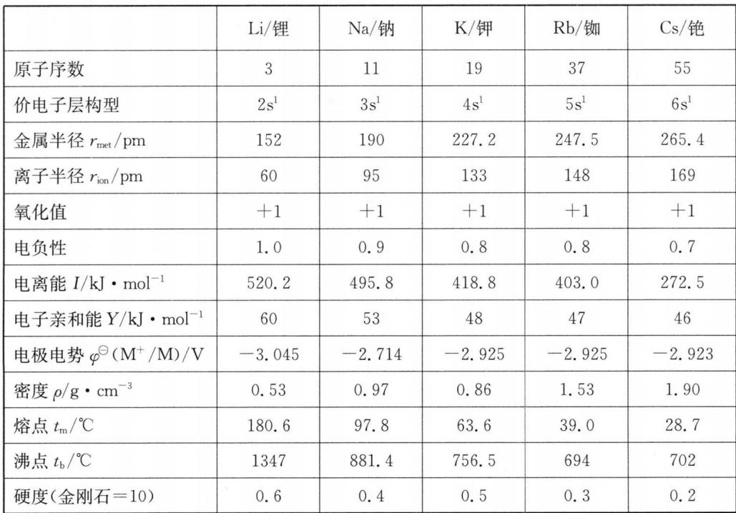
> 图 4-1：碱金属族的周期律递变与基准参数

金属 | 密度/$g⋅cm^{−3}$ | 熔点/℃ | 燃烧主要产物
$Li$​ | 0.53 | 180.6 | $Li_{2}O$（白色）
$Na$​ | 0.97 | 97.8 | $Na_{2}O_{2}$（淡黄色）
$K$​ | 0.86 | 63.6 | $KO_{2}$（金黄色）
$Rb$​ | 1.53 | 39.0 | $RbO_{2}$（深橙色）
$Cs$​ | 1.90 | 28.7 | $CsO_{2}$（深橙色）

1.2 晶体结构与物理性质递变
固态均为体心立方（BCC）、配位数 8，而每个原子只贡献 1 个价电子 ⇒ 金属键弱、质地柔软可用小刀切割。半径自 Li $152$ 增至 Cs $265 pm$，熔点沸点单调下沉：Li $180.6$／Na $97.8$／K $63.6$／Rb $39.0$／Cs $28.7 °C$（炎热夏季室温即熔为金色液滴）。
BCC 晶胞与原子分摊
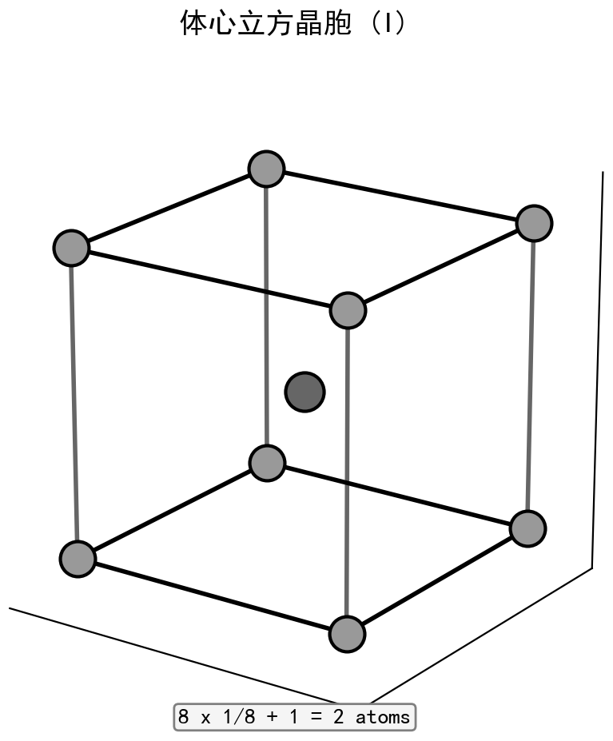
> 图 4-2：碱金属单质的 BCC 晶胞与原子分摊

1.3 密度的反常：钾轻于钠
密度反常：Li $0.53$（最轻的固体金属，可浮于煤油上）＜ K $0.86$ ＜ Na $0.97$ ＜ Rb $1.53$ ＜ Cs $1.90 g⋅cm^{−3}$。钾比钠轻，所以钾投入水中会轻浮于水面剧烈燃烧旋转。

1.4 电极电势与实际活泼性的背离
本讲最经典的认知冲突：水溶液中电极电势最负的是锂（$E^{θ}(Li^{+}/Li)=−3.045 V$，比 Na 的 $−2.714$、K 的 $−2.925$、Cs 的 $−2.923 V$ 都更负），但实际与水反应最剧烈的是钾，锂最温和。
现象对照：Li 投入冷水反应平稳、不熔化；Na 熔成银白色小球在水面剧烈游动；K 立即爆炸并引燃氢气（淡紫色火焰）。燃烧产物：Na 生成淡黄色 $Na_{2}O_{2}$，Li 只生成白色 $Li_{2}O$。

1.5 Born-Haber 循环的三步分解
Born-Haber 循环
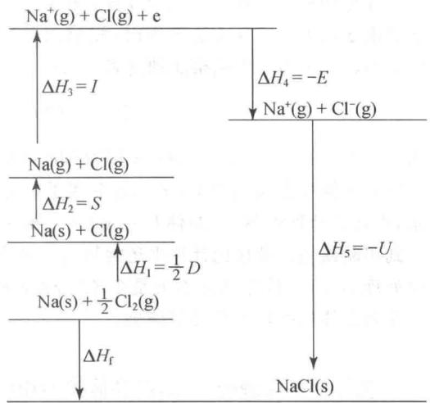
> 图 4-3：NaCl 晶格能的 Born-Haber 循环
用升华焓、电离能、水合焓三项之和可以拆开这一差异（单位 $kJ⋅mol^{−1}$）：
升华 $M(s)→M(g)$：Li $+159.4$ ＞ Na $+107.3$；
电离 $M(g)→M^{+}(g)+e^{−}$：Li $520.2$ ＞ Na $495.8$；
水合 $M^{+}(g)→M^{+}(aq)$：Li 因半径最小、电荷密度最高，放热最多。

1.6 三步焓变的代数和与元素差异
水合焓与晶格能对比
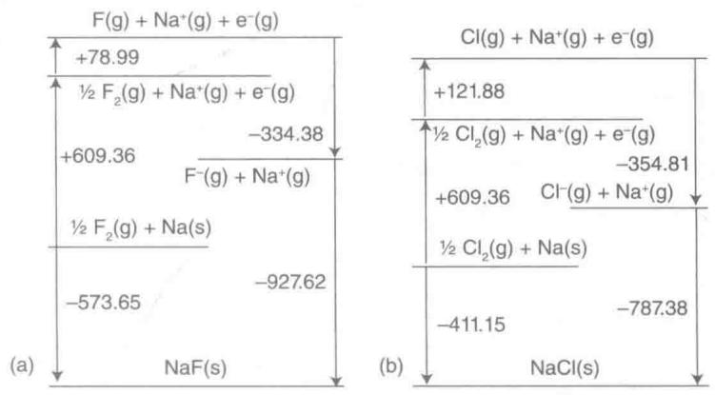
> 图 4-4：NaF 与 NaCl 的水合焓与晶格能对比
结论：水相活泼性由水合焓主导（Li 水合放热最多 ⇒ 电位最负），而气相与固相活泼性由升华焓与电离能主导（Li 两项都最高 ⇒ 实际反应最温和）。
但第三步改变了结论：$Li^{+}$ 半径最小（$60 pm$）、电荷密度最高，水合焓达 $−519 kJ⋅mol^{−1}$，比钠（$−406$）、钾（$−322$）多放出逾 $113 kJ⋅mol^{−1}$。
这一份水合放热足以补偿锂在升华与电离上的全部赤字，因此锂的标准电极电势最负（$−3.045 V$），是水相中最强的还原剂之一。

1.7 动力学成因：锂的反应为何温和
动力学补充：Li 熔点高、表面又生成微溶的 $LiOH$／$Li_{2}O$ 薄膜阻碍水继续进攻，故反应平稳不爆炸。

1.8 卤化物晶型：岩盐型与 CsCl 型
岩盐型 NaCl 晶胞
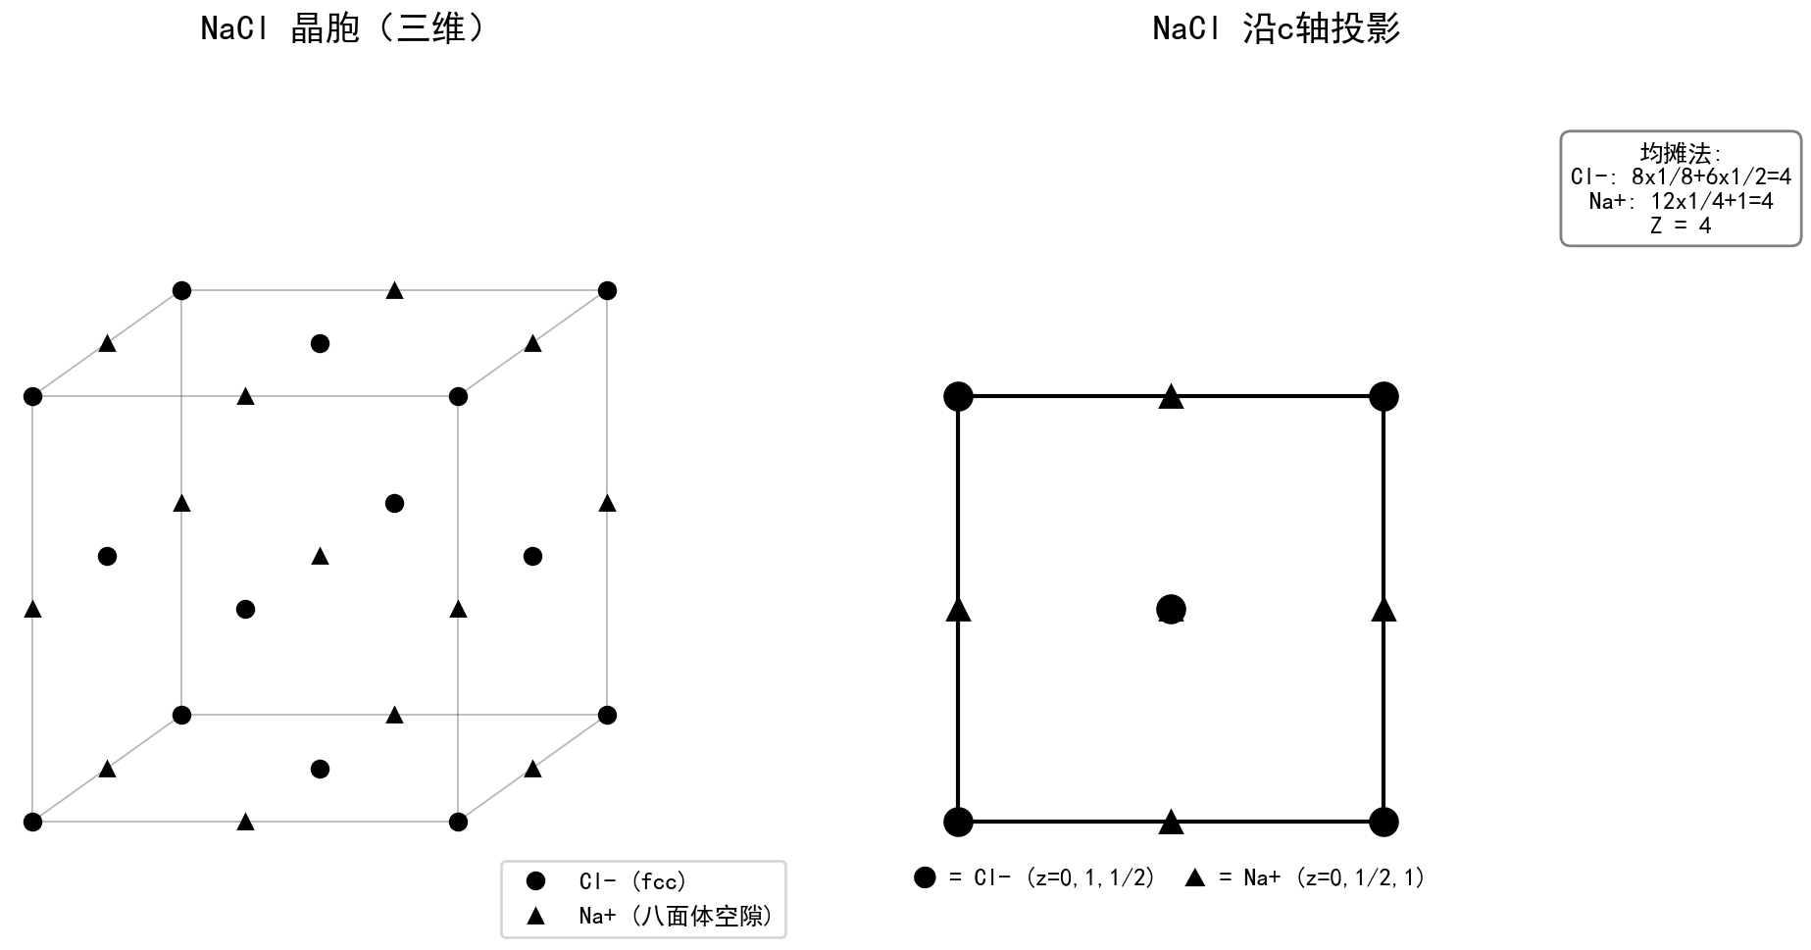
> 图 4-5：岩盐型 NaCl 晶胞与沿 c 轴投影
卤化物构型由半径比决定：$r_{+}/r_{−}=0.414∼0.732$ 取岩盐型（NaCl 型，6-6 配位）；$Cs^{+}$（$169 pm$）与 $Cl^{−}$ 之比 $0.934>0.732$，取氯化铯型（CsCl 型，8-8 配位）。
CsCl 晶胞与配位
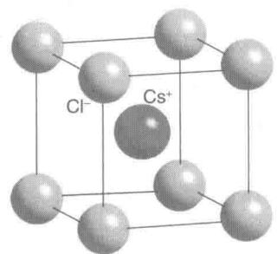
> 图 4-6：CsCl 晶胞与 8 配位立方体

§2 碱金属氧化物谱系、异常高氧化态物种与超氧化物/臭氧化物

2.1 燃烧产物的族序演变
碱金属燃烧产物沿族逐级改变（并非”金属都生成普通氧化物”）：
Li：只生成白色普通氧化物 $Li_{2}O$（过氧化锂极难获得）；
Na：主要生成淡黄色过氧化物 $Na_{2}O_{2}$（白色 $Na_{2}O$ 只在缺氧低温缓慢氧化时少量得到）；
K、Rb、Cs：直接生成金黄色／深橙色超氧化物 $KO_{2}$、$RbO_{2}$、$CsO_{2}$；
干燥 $O_{3}$ 低温作用于固态 KOH／CsOH，还可得深橘红色臭氧化物 $KO_{3}$、$CsO_{3}$。
单质 | 燃烧产物 | 与水 | 与二氧化碳
$Li$​ | $Li_{2}O$：$4Li+O_{2}→2Li_{2}O$ | $2Li+2H_{2}O→2LiOH+H_{2}↑$​ | $Li_{2}O+CO_{2}→Li_{2}CO_{3}$​
$Na$​ | $Na_{2}O_{2}$：$2Na+O_{2}→Na_{2}O_{2}$ | $2Na+2H_{2}O→2NaOH+H_{2}↑$​ | $2Na_{2}O_{2}+2CO_{2}→2Na_{2}CO_{3}+O_{2}↑$​
$K$（Rb、Cs 同） | $KO_{2}$：$K+O_{2}→KO_{2}$ | $2K+2H_{2}O→2KOH+H_{2}↑$​ | $4KO_{2}+2CO_{2}→2K_{2}CO_{3}+3O_{2}↑$​

2.2 半径匹配与晶格能判据
递变判据：阳离子越小，$O^{2−}$ 的晶格能越大，越倾向生成普通氧化物。 $O^{2−}$（$140 pm$、$−2$ 价）与 $Li^{+}$（$60 pm$）核间距最小，$Li_{2}O$ 晶格能可达 $2800 kJ⋅mol^{−1}$ 以上，足以把过氧根强行分解（$Li_{2}O_{2}→Li_{2}O+\frac{1}{2}O_{2}$），故锂只生成 $Li_{2}O$。
自 Na 起阳离子半径增大，$O^{2−}$ 晶格能迅速下降，已不足补偿断裂 $O=O$ 所需的 $+498 kJ⋅mol^{−1}$，简单氧离子不再是最稳定的选择。
过氧根与超氧根电荷离域、有效半径大（约 $180$ 与 $166 pm$），与大半径 $K^{+}$、$Rb^{+}$、$Cs^{+}$ 堆积时晶格能最大 ⇒ 重碱金属倾向生成过氧化物与超氧化物。

2.3 超氧根与过氧根的磁性和键级
物种 | 阴离子 | 形式电荷 | $O−O$ 键长/pm | 磁性 | 稳定所需阳离子
普通氧化物 | $O^{2−}$​ | $−2$​ | — | 反磁 | 小半径 $Li^{+}$
过氧化物 | $O_{2}^{2−}$​ | $−2$​ | 149 | 反磁 | 中等半径 $Na^{+}$
超氧化物 | $O_{2}^{−}$​ | $−1$​ | 128 | 顺磁 | 大半径 $K^{+}, Rb^{+}, Cs^{+}$
臭氧化物 | $O_{3}^{−}$​ | $−1$​ | — | 顺磁 | 极大半径 $K^{+}, Rb^{+}, Cs^{+}$
磁性：$O_{2}^{−}$ 最高占据轨道有一个未成对电子 ⇒ 超氧化物（$KO_{2}$）顺磁；$O_{2}^{2−}$ 价层电子全部成对 ⇒ 过氧化物（$Na_{2}O_{2}$）反磁。随 $O_{2}→O_{2}^{−}→O_{2}^{2−}$，键级依次降低、键长依次增大。

2.4 过氧化钠的生氧反应
过氧化钠与超氧化钾是潜艇、航天等密闭空间的再生生氧与 $CO_{2}$ 清除剂。
$Na_{2}O_{2}$ 遇水先生成双氧水与强碱（$Na_{2}O_{2}+2H_{2}O→2NaOH+H_{2}O_{2}$），受热进一步放氧（$2Na_{2}O_{2}+2H_{2}O→4NaOH+O_{2}↑$）；吸收 $CO_{2}$：
$2Na_{2}O_{2}+2CO_{2}→2Na_{2}CO_{3}+O_{2}↑$​
呼吸商恰为 $2:1$（每 $2 mol CO_{2}$ 放出 $1 mol O_{2}$）。

2.5 超氧化钾与呼吸商匹配
超氧化钾效率更高：遇水剧烈歧化 $4KO_{2}+2H_{2}O→4KOH+3O_{2}↑$；吸收 $CO_{2}$ 为
$4KO_{2}+2CO_{2}→2K_{2}CO_{3}+3O_{2}↑$​
潮湿环境中进一步转化为碳酸氢钾：$4KO_{2}+4CO_{2}+2H_{2}O→4KHCO_{3}+3O_{2}↑$。相较 $Na_{2}O_{2}$ 有两大优势：
其一，单位质量释氧率高——每 $100 g KO_{2}$ 可放氧约 $33.8 g$，而 $Na_{2}O_{2}$ 仅约 $20.5 g$。
其二，呼吸商匹配人体——人体静息呼吸商为 $0.8∼0.85$，通过调控湿度与气流使 $K_{2}CO_{3}$ 与 $KHCO_{3}$ 的生成比处于动态平衡，可把综合呼吸商锚定在 $0.82±0.03$，实现密闭舱自平衡。

§3 液氨溶剂化电子与 Birch 还原

3.1 碱金属在液氨中的溶解
碱金属都能溶于无水液氨（沸点 $−33.35 °C$）而不放出氢气，得到深蓝色溶液；蓝色来自溶剂化电子，不是化学还原。

3.2 稀溶液中的溶剂化电子
稀溶液（金属摩尔分数 $<0.1\%$）呈深蓝色，且颜色与阳离子种类无关，说明显色物种是电子： $M(s)+(x+y)NH_{3}(l)→[M(NH_{3})_{x}]^{+}+e^{−}(NH_{3})_{y}$。 电子被 $2∼3$ 个氨分子包围成半径约 $330 pm$ 的空腔（$e^{−}(NH_{3})_{y}$），在 $1400∼1500 nm$ 吸收而显深蓝；稀溶液中电子彼此孤立、自旋未配对，故溶液顺磁、导电性好。

3.3 浓溶液的金属态转变
金属摩尔分数升至 $>8\%$ 时转为古铜色、密度下降近 $10\%$：空腔相互接触、电子配对为 $e_{2}^{2−}$，顺磁性消失、电导率升逾四个数量级，呈金属态。

3.4 Birch 还原
该体系即 Birch 还原试剂：以醇为质子供体把苯环部分加氢为 1,4-环己二烯（$C_{6}H_{6}+2e^{−}+2H^{+}→C_{6}H_{8}$），避免完全氢化为环己烷。

§4 碱金属盐类热力学与溶解度分异

4.1 概述：普遍易溶与例外
碱金属常见阳离子均为全充满闭壳层、极化力弱（锂除外），是典型的硬酸，故绝大多数盐解离度高、广谱易溶。真正有推断价值的是难溶盐分异与热分解趋势。

4.2 难溶盐与 Na⁺、K⁺ 的鉴定
钠盐几乎全溶，仅两种超大体积配阴离子能特异沉淀 $Na^{+}$：焦锑酸钾 $K[Sb(OH)_{6}]$（中性或微碱性介质，生成白色重质微晶 $Na[Sb(OH)_{6}]↓$）；乙酸铀酰锌（冰醋酸介质，生成亮黄色微晶沉淀）。
大半径 $K^{+}$、$Rb^{+}$、$Cs^{+}$ 则与低电荷密度大阴离子强烈共沉淀：
① 六硝基合钴(III)酸钠（钴亚硝酸钠，橙黄色试剂，乙酸介质 pH $≈4∼6$）：$2K^{+}+Na^{+}+[Co(NO_{2})_{6}]^{3−}→K_{2}Na[Co(NO_{2})_{6}]↓$（亮黄色，钾的特效检判；强碱下试剂被破坏成暗褐色 $Co(OH)_{3}$，强酸下配体分解释放氮氧化物）；
② 高氯酸盐：$KClO_{4}$（室温约 $1.5 g/100g$）、$RbClO_{4}$、$CsClO_{4}$ 均难溶于冷水，用于重量法测钾；
③ 四苯硼酸钠（商品名膨润盐 $NaB(C_{6}H_{5})_{4}$）：生成计量比准确的白色结晶沉淀 $KB(C_{6}H_{5})_{4}↓$；
④ 酒石酸氢钠（醋酸钠缓冲液）：析出结晶良好的白色 $KHC_{4}H_{4}O_{6}↓$。

4.3 锂盐溶解度与热稳定性的反常
锂盐与重碱金属盐的溶解度恰好颠倒：
氟化物中 $NaF$ 中等微溶，$KF$、$RbF$、$CsF$ 易溶且极易潮解，而 $LiF$ 仅 $0.13 g/100g$，是典型难溶盐；碳酸盐中 $Na_{2}CO_{3}$ 等易溶且水溶液强碱性，而 $Li_{2}CO_{3}$ 在 $25 °C$ 仅 $1.33 g/100g$，且溶解度随温度反常下降（$100 °C$ 时降至 $0.72 g/100g$）。
机理是水合能与晶格能的竞争： $Δ_{sol}G^{θ}=Δ_{hyd}G^{θ}−Δ_{lat}G^{θ}$。 $F^{−}$ 半径小（$133 pm$），与 $Li^{+}$（$60 pm$）贴合最紧，$LiF$ 晶格能高达 $1030 kJ⋅mol^{−1}$，水合能无法补偿 ⇒ 难溶；自 Na 至 Cs 核间距拉大，晶格能以更陡的斜率下降并压过水合能的减小 ⇒ 易溶、易潮解。

4.4 碳酸盐与碳酸氢盐的热稳定性
碳酸盐与碳酸氢盐的热稳定性：
正盐很稳定：$Na_{2}CO_{3}$ 加热到熔点 $851 °C$ 也不分解，$K_{2}CO_{3}$ 在 $891 °C$ 稳定；唯一例外是 $Li_{2}CO_{3}$——$Li^{+}$ 半径小、极化力强，约 $1300 °C$（真空中 $>700 °C$）即可分解：$Li_{2}CO_{3}\overset{Δ}{→}Li_{2}O+CO_{2}↑$。
酸式盐明显不稳：$NaHCO_{3}$ 约 $100 °C$ 开始分解，超过 $150 °C$ 剧烈分解： $2NaHCO_{3}\overset{Δ}{→}Na_{2}CO_{3}+H_{2}O↑+CO_{2}↑$。

4.5 索尔维法与侯氏制碱
索尔维氨碱法（及侯德榜联合制碱法）的基础就是 $NaHCO_{3}$ 溶解度最小： $NaCl+NH_{3}+CO_{2}+H_{2}O⇌NaHCO_{3}↓+NH_{4}Cl$。 四种盐中 $NaHCO_{3}$ 溶解度最低（$15 °C$ 约 $8.8 g/100g$，低于 $NaCl$ 的 $35.8$ 与 $NH_{4}Cl$ 的 $35.2$），故优先析出；滤出的 $NaHCO_{3}$ 煅烧得纯碱，滤液用熟石灰回收氨循环使用。

§5 碱土金属特性、铍的剧烈共价反常与离子势对角线规则

5.1 通性：金属键强化与晶型
碱土金属＝第 2 族（Be、Mg、Ca、Sr、Ba、Ra），价构型 $ns^{2}$。两个价电子参与金属键 ⇒ 熔点、沸点、硬度、密度均显著高于同周期碱金属（Ca $842 °C$ vs K $63.6 °C$）。Be、Mg 为六方密堆（HCP），Ca、Sr 为面心立方（CCP），Ba 为体心立方（BCC）。
HCP 晶胞与层序
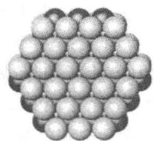
> 图 4-7：Be、Mg 的 HCP 晶胞与 ABAB 层序

5.2 铍的共价反常
铍是整个族内最突出的反常。 $Be^{2+}$ 的理论半径仅 $27 pm$（比共价半径还小）、电荷密度极高，会使邻近负离子电子云强烈变形而转为共用电子对 ⇒ 裸 $Be^{2+}$ 在真实晶体中根本不存在，铍化合物的金属—配体键共价成分常达 80% 以上。

5.3 氯化铍的链状聚合结构
无水 $BeCl_{2}$ 不是离子晶格，而是共价链状聚合物 $[BeCl_{2}]_{n}$：Be 取 $sp^{3}$ 位于配位四面体中心，各四面体以双氯桥首尾相连成无限一维链；升华时解聚为共边环状二聚体 $(BeCl_{2})_{2}$；只有 $>1000 °C$ 才彻底解离为直线型单体 $Cl−Be−Cl$（$sp$ 杂化，键角 $180°$）。

5.4 碱式乙酸铍

5.5 氢氧化铍的两性
$Be(OH)_{2}$ 是全族唯一的两性氢氧化物：不溶于纯水，但溶于强酸成 $[Be(H_{2}O)_{4}]^{2+}$，也溶于过量强碱成 $[Be(OH)_{4}]^{2−}$： $Be(OH)_{2}+2OH^{−}⇌[Be(OH)_{4}]^{2−}$。

5.6 对角线规则的物理机制
对角线规则：第二周期轻元素（Li、Be、B）的化学行为更接近其右下角元素（Mg、Al、Si）。
原因是两个趋势在对角方向相互抵消：同族向下半径增大、离子势 $ϕ=z/r$ 减小（离子性增强）；同周期向右电荷增大、半径收缩、$ϕ$ 增大（共价性与酸性增强）。故 $Li^{+}$ 与 $Mg^{2+}$、$Be^{2+}$ 与 $Al^{3+}$、B 与 Si 的 $ϕ$ 相近、行为相似。

5.7 锂与镁的对角线相似性
① 燃烧产物一致：Li 与 Mg 燃烧都只生成白色普通氧化物（$Li_{2}O$、$MgO$），得不到过氧化物或超氧化物；
② 都能直接与 $N_{2}$ 化合：Li 在室温空气中即缓慢生成深红黑色 $Li_{3}N$（$6Li+N_{2}→2Li_{3}N$）；Mg 点燃时生成淡黄绿色 $Mg_{3}N_{2}$（$3Mg+N_{2}→Mg_{3}N_{2}$）；两者水解都定量放出氨，其他碱金属无此反应；
③ 碳酸盐（$Li_{2}CO_{3}$、$MgCO_{3}$）都难溶且受热易分解为氧化物；
④ 卤化物共价性强、极易潮解，蒸干时水解脱 HCl，且能溶于乙醇、丙酮等极性有机溶剂；
⑤ 有机金属化合物高度共价：正丁基锂与格氏试剂 $RMgX$ 都有强碳亲核性、溶于非极性溶剂，以共价聚体存在。

5.8 铍与铝的对角线相似性
① 氧化物与氢氧化物均为两性：$BeO$／$Al_{2}O_{3}$、$Be(OH)_{2}$／$Al(OH)_{3}$ 都难溶于水，既溶于强酸（成 $[Be(H_{2}O)_{4}]^{2+}$、$[Al(H_{2}O)_{6}]^{3+}$），又溶于过量强碱（成 $[Be(OH)_{4}]^{2−}$、$[Al(OH)_{4}]^{−}$）；
② 卤化物都是缺电子的氯桥聚合物（$(BeCl_{2})_{n}$、$(AlCl_{3})_{2}$），极易升华，都是 Friedel-Crafts 反应的高活性路易斯酸催化剂；
③ 碳化物都属甲基化物（晶格含 $C^{4−}$），水解定量放甲烷：$Be_{2}C+4H_{2}O→2Be(OH)_{2}↓+CH_{4}↑$、$Al_{4}C_{3}+12H_{2}O→4Al(OH)_{3}↓+3CH_{4}↑$；
④ Be 与 Al 在冷浓硝酸中都表面钝化。

5.9 硼与硅的对角线相似性
① 单质均为高熔点、超硬原子晶体／共价半导体，耐浓酸腐蚀，但都剧烈溶于强碱并放出氢气；
② 都形成易自燃的共价氢化物链（硼烷 $B_{n}H_{n+4}$、硅烷 $Si_{n}H_{2n+2}$），遇空气即爆鸣；
③ 氧化物都呈弱酸性，在水中缩聚为三维无机高分子酸（聚硼酸、偏硅酸），高温熔融可得特种玻璃熔体。

§6 碱土金属特征反应、难溶盐沉淀与钙镁生理矿物

6.1 概述：特征指纹反应
碱土金属及其典型盐类有辨识度极高的特征指纹反应：

6.2 镁与氮气、二氧化碳的反应
镁的亲氧性仅次于铝，燃烧发出耀眼白光。因 $MgO$ 晶格能极高（$Δ_{f}H_{m}^{θ}=−601.7 kJ⋅mol^{−1}$），镁条在充满纯 $CO_{2}$ 的集气瓶中仍会继续剧烈燃烧，强行夺氧把碳还原为单质： $2Mg+CO_{2}\overset{Δ}{→}2MgO+C$。 瓶壁呈现白色 $MgO$ 粉末与黑色碳颗粒黑白相间的特征。同时镁与 $N_{2}$ 直接化合生成淡黄绿色 $Mg_{3}N_{2}$： $Mg_{3}N_{2}+6H_{2}O→3Mg(OH)_{2}↓+2NH_{3}↑$。 推断指纹：“金属燃烧产物遇水放出使湿润红色石蕊试纸变蓝的刺激性气体” ⇒ 锁定镁。
萤石型 CaF₂ 晶胞
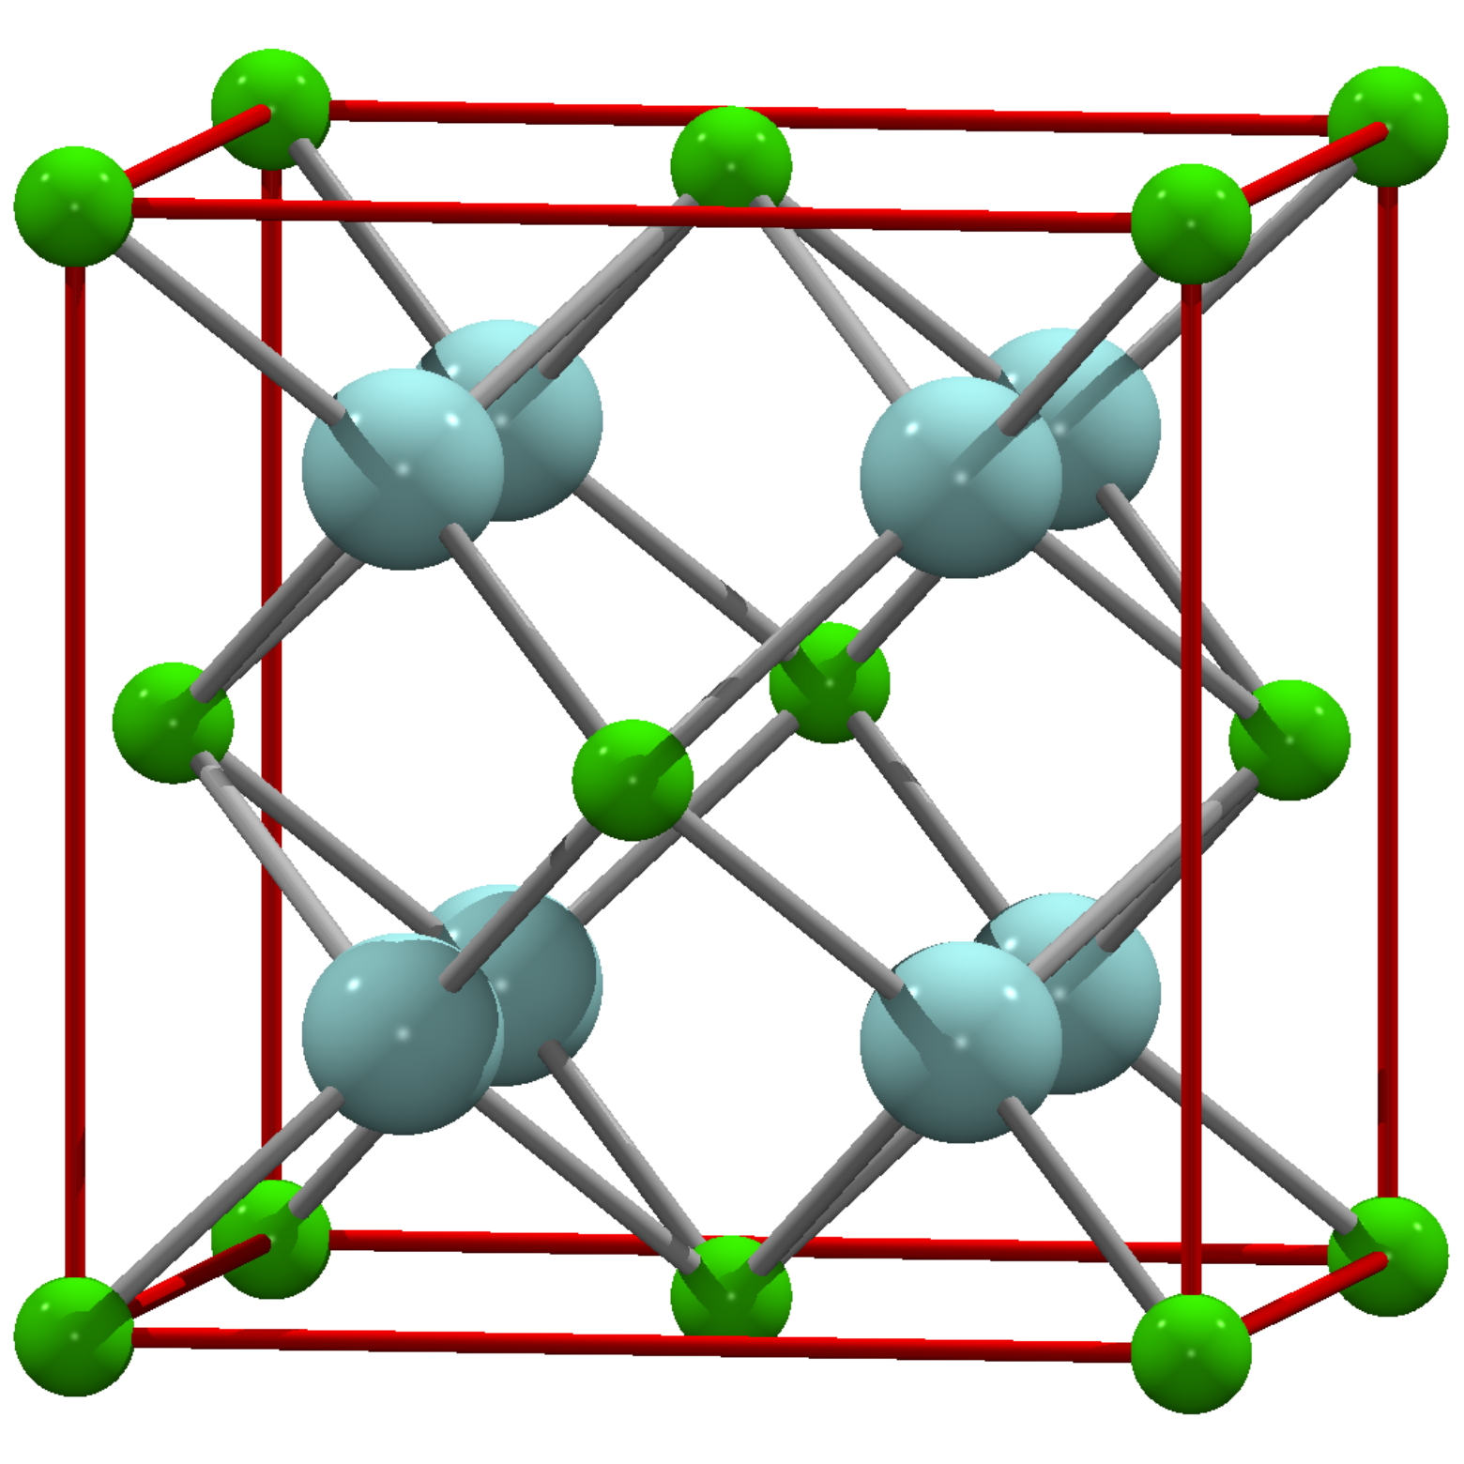
> 图 4-8：萤石型 CaF₂ 晶胞与四面体空隙

反应 | 方程式 | 现象／用途
Mg 在 $CO_{2}$ 中燃烧 | $2Mg+CO_{2}\overset{Δ}{→}2MgO+C$​ | 火焰不熄灭，瓶壁黑白相间
Mg 与 $N_{2}$ | $3Mg+N_{2}\overset{Δ}{→}Mg_{3}N_{2}$​ | 生成淡黄绿色氮化镁
氮化镁水解 | $Mg_{3}N_{2}+6H_{2}O→3Mg(OH)_{2}↓+2NH_{3}↑$​ | 放出氨气，红色石蕊变蓝
电石水解 | $CaC_{2}+2H_{2}O→Ca(OH)_{2}+C_{2}H_{2}↑$​ | 工业制乙炔
石灰石分解 | $CaCO_{3}(s)⇌CaO(s)+CO_{2}(g)$​ | 石灰窑，900 ℃ 以上
萤石制氢氟酸 | $CaF_{2}+2H_{2}SO_{4}\overset{Δ}{→}CaSO_{4}+2HF↑$​ | 浓硫酸介质，工业制 HF
氢氧化铍两性 | $Be(OH)_{2}+2OH^{−}⇌[Be(OH)_{4}]^{2−}$​ | 溶于强碱

6.3 萤石型氟化钙
萤石（$CaF_{2}$，Fluorite）定义了经典的萤石型晶胞：$Ca^{2+}$ 作面心立方堆积，$F^{−}$ 填满全部 8 个四面体空隙，配位数比 $8:4$。难溶于水（$K_{sp}=3.9×{10}^{−11}$），与浓硫酸加热可制氢氟酸：$CaF_{2}+H_{2}SO_{4}(浓)\overset{Δ}{→}CaSO_{4}+2HF↑$。

6.4 电石 CaC₂ 的结构与水解
CaC₂ 晶胞与乙炔根取向
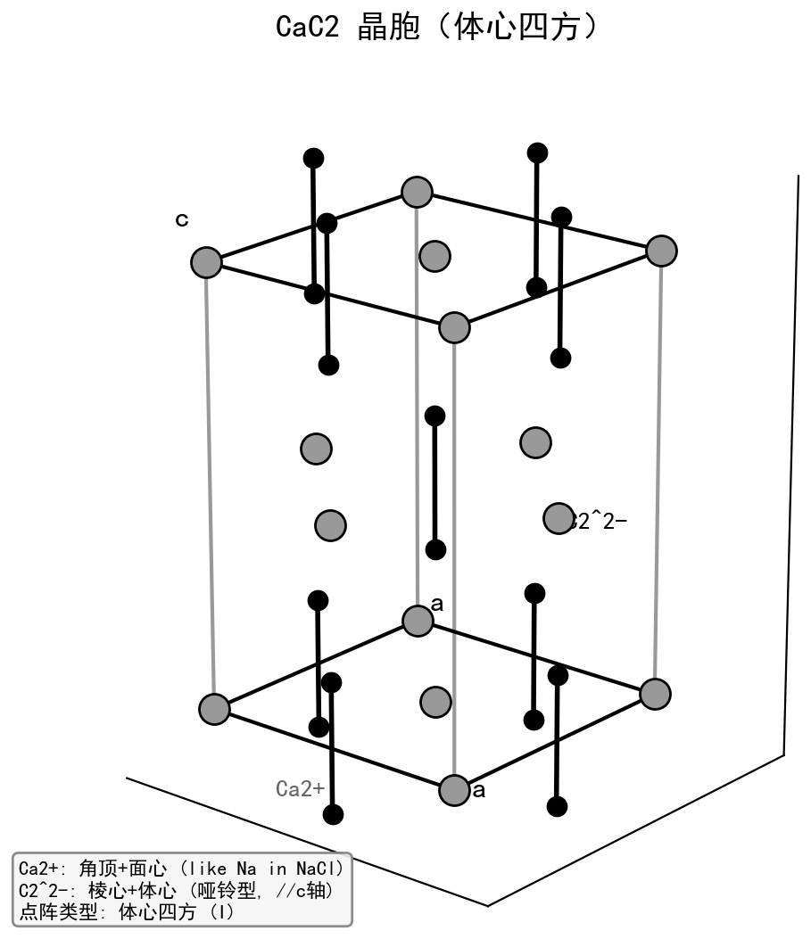
> 图 4-9：CaC₂ 晶胞中乙炔根的取向
碳化钙（电石 $CaC_{2}$）：工业上用生石灰与焦炭在电弧炉中 $>2000 °C$ 生成（$CaO+3C→CaC_{2}+CO↑$）。晶体是 NaCl 型沿 $c$ 轴拉伸的体心四方，哑铃状 $[C≡C]^{2−}$（键长约 $120 pm$）全部平行于 $c$ 轴定向排列。遇水立即水解放出易燃乙炔： $CaC_{2}+2H_{2}O→Ca(OH)_{2}+C_{2}H_{2}↑$。

6.5 碳酸钙高温分解的热力学
CaCO₃ 分解的 ΔG–T 关系
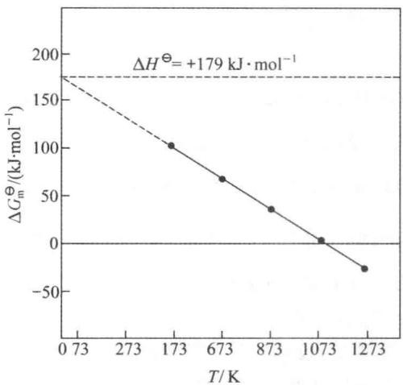
> 图 4-10：CaCO₃ 分解的吉布斯自由能-温度关系
石灰窑中的高温分解是最重要的固相热解反应： $CaCO_{3}(s)⇌CaO(s)+CO_{2}(g)$。 $Δ_{r}H_{m}^{θ}=+178.3 kJ⋅mol^{−1}$，$Δ_{r}S_{m}^{θ}=+160.5 J⋅mol^{−1}⋅K^{−1}$，故 $Δ_{r}G_{m}^{θ}(T)=178.3−0.1605 T$（单位 $kJ⋅mol^{−1}$）。
室温下 $Δ_{r}G_{m}^{θ}=+130.4 kJ⋅mol^{−1}>0$，$CaCO_{3}$ 稳定；升温至 $T≈1111 K$（约 $838 °C$）时 $Δ_{r}G_{m}^{θ}=0$，分解自发 —— 这就是石灰窑必须在 $900 °C$ 以上操作的原因。

6.6 硫酸盐与氢氧化物的相反溶解度趋势
$M^{2+}$​ | $r$/pm | $MSO_{4}$ 溶解性 | $M(OH)_{2}$ 溶解性与碱性
$Be^{2+}$​ | 27 | 易溶 | 极难溶，两性
$Mg^{2+}$​ | 72 | 易溶（约 $35 g/100 g$） | 难溶，$K_{sp}=5.6×{10}^{−12}$，中强碱
$Ca^{2+}$​ | 100 | 微溶（约 $0.2 g/100 g$） | 微溶，强碱
$Sr^{2+}$​ | 118 | 极难溶，$K_{sp}=3.4×{10}^{−7}$ | 中等溶解，强碱
$Ba^{2+}$​ | 135 | 极难溶，$K_{sp}=1.1×{10}^{−10}$ | 易溶（热水中溶解度大），强碱
碱土金属有两条方向相反的溶解度递变曲线：
硫酸盐自上而下溶解度显著下降：$MgSO_{4}$（泻盐，约 $35 g/100g$，极易溶）＞ $CaSO_{4}$（石膏，约 $0.2$，微溶）＞ $SrSO_{4}$（$K_{sp}=3.4×{10}^{−7}$）＞ $BaSO_{4}$（重晶石，$K_{sp}=1.1×{10}^{−10}$，不溶于水与非氧化性稀酸，医用”钡餐”）；
氢氧化物自上而下溶解度与碱性同步增大：$Be(OH)_{2}$（极难溶，两性）＜ $Mg(OH)_{2}$（$K_{sp}=5.6×{10}^{−12}$，中强碱）＜ $Ca(OH)_{2}$（微溶，强碱）＜ $Sr(OH)_{2}$（中等溶解，强碱）＜ $Ba(OH)_{2}$（热水中溶解度很大，强碱）。
机理：$SO_{4}^{2−}$ 半径很大（约 $230 pm$），自 $Mg^{2+}$ 到 $Ba^{2+}$ 核间距只由 $302$ 增至 $365 pm$，晶格能下降缓慢；而水合焓锐减（$Mg^{2+}$ $−1921$ → $Ba^{2+}$ $−1305 kJ⋅mol^{−1}$），水合焓的跌幅压倒晶格能 ⇒ 越往下越难溶。
反之 $OH^{−}$ 半径很小（约 $140 pm$），阳离子增大使晶格能陡降，压过水合能的减小 ⇒ 氢氧化物越往下越易溶、碱性越强。

§7 稀有气体化合物的发展与氟化物成键

7.1 「惰性气体」观念的形成
20 世纪前叶，第 18 族（He、Ne、Ar、Kr、Xe、Rn）因 $ns^{2}np^{6}$ 闭壳层、电离能极高，被当作不能成键的”惰性气体”。

7.2 Bartlett 的突破
1962 年 Bartlett 的关键对比：$O_{2}→O_{2}^{+}+e^{−}$ 的第一电离能为 $1175 kJ⋅mol^{−1}$，而 Xe 只有 $1170 kJ⋅mol^{−1}$，比氧还低 —— 既然 $PtF_{6}$ 能氧化 $O_{2}$，就也应能氧化 Xe。
把 Xe 与深红色 $PtF_{6}$ 蒸气混合，室温即得鲜黄色固体——第一种稀有气体化合物（实为含氟桥的 $[XeF]^{+}[PtF_{6}]^{−}$ 等）；此后数月内 $XeF_{2}$、$XeF_{4}$、$XeF_{6}$ 相继制得。

7.3 三种二元氟化物的制备
XeF₂ 晶胞投影
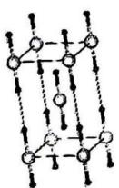
> 图 4-11：XeF₂ 晶胞沿 c 轴投影
氙与 $F_{2}$ 直接化合可得三种二元氟化物，制备严格受投料比、温度与压强控制：
$XeF_{2}$：过量 Xe（$Xe:F_{2}=2:1∼3:1$），日光或紫外光照射即生成无色针状晶体（熔点 $129 °C$，极易升华，有特征恶臭）；晶体中线性 $F−Xe−F$ 全部平行于 $c$ 轴。
XeF₄ 晶胞投影
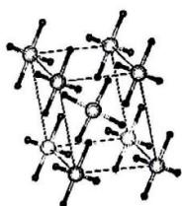
> 图 4-12：XeF₄ 晶胞沿 c 轴投影
$XeF_{4}$：$Xe:F_{2}=1:5$，镍釜中 $400 °C$、约 $0.6 MPa$ ⇒ 无色大颗粒晶体（熔点 $117 °C$，易升华），$Xe−F$ 键长 $195 pm$。
XeF₆ 立方超晶胞
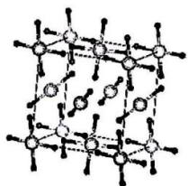
> 图 4-13：XeF₆ 的立方超晶胞
$XeF_{6}$：$Xe:F_{2}≥1:20$，$300 °C$、$5∼6 MPa$ ⇒ 浅黄色低熔点固体（熔点 $49.5 °C$）。

7.4 三中心四电子键模型
XeF₄ 路易斯结构
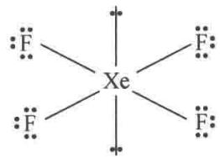
> 图 4-14：XeF₄ 的平面正方形路易斯结构
成键不能靠传统的”$sp^{3}d$ 杂化”（现代计算表明 $5d$ 贡献不足 5%），而用 Rundle–Pimentel 三中心四电子键（3c-4e）模型：直线形 $XeF_{2}$ 中，Xe 的一个充满 $5p_{z}$ 与两侧 F 各一个半充满 $2p_{z}$ 线性组合成成键、非键、反键三条轨道，4 个价电子填满前两条 ⇒ 每个 $Xe−F$ 平均键级 0.5，键长（约 $200 pm$）明显长于普通共价单键；非键电子定域在电负性高的 F 上，使 Xe 带部分正电荷而进一步稳定。

7.5 四氟化氙的两个正交 3c-4e 键
$XeF_{4}$：扩展为两个相互正交的 3c-4e 键系统，另有两对孤对分居分子平面上下 ⇒ 6 对电子构成八面体，两对孤对取反位 ⇒ 分子为平面正方形（$D_{4h}$）。

7.6 [XeF₅]⁺ 的四角锥构型
[XeF₅]⁺ 构型
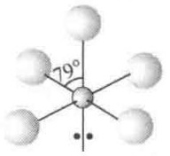
> 图 4-15：[XeF₅]⁺ 的四角锥构型与孤对
$[XeF_{5}]^{+}$（$XeF_{4}$ 与 $SbF_{5}$ 等强氟离子受体反应脱氟而得）：5 个成键对 ＋ 1 对孤对（SN = 6），孤对占一个轴向顶点 ⇒ 四角锥（$C_{4v}$），因孤对单侧排斥，$F_{ax}−Xe−F_{eq}$ 由 $90°$ 压缩到 $79°$。

7.7 六氟化氙的通量分子行为
XeF₆ 单体构型
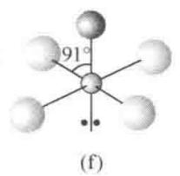
> 图 4-16：XeF₆ 单体的 C_{3v} 变形八面体
$XeF_{6}$ 是典型的通量分子（SN = 7）：孤对在八面体的 8 个三角面间高频迁移，时间平均表现为拟球形伪八面体。

§8 氙的高氧化态氧化物、含氧酸盐与水解氧化还原全景

8.1 水解反应总览
氙的氟化物遇水反应剧烈，水解是构筑氙氧化物、卤氧化物与高价氙酸盐的主要途径。

8.2 三种氟化物的水解途径
$XeF_{2}$ 在冷纯水中水解缓慢（室温半衰期近 7 小时），加碱则瞬间剧烈： $2XeF_{2}+2H_{2}O→2Xe↑+O_{2}↑+4HF$。 全过程无任何中间氧化物：Xe(II) 直接把水氧化为 $O_{2}$，自身定量还原为单质氙。
$XeF_{4}$ 水解剧烈歧化（冰点接触水滴也瞬间发生）： $6XeF_{4}+12H_{2}O→4Xe↑+2XeO_{3}+3O_{2}↑+24HF$。 $6 mol$ $XeF_{4}$ 中有 $4 mol$ Xe 归零价、$2 mol$ 被氧化到 $+6$（生成 $XeO_{3}$），按电子守恒放出 $3 mol$ $O_{2}$。
$XeF_{6}$ 的水解是纯粹的非氧化还原亲核取代，分步脱氟加氧：
微量水 ⇒ 淡黄色、高流动性液体 $XeOF_{4}$： $XeF_{6}+H_{2}O→XeOF_{4}+2HF$； 补加等摩尔水 ⇒ 低熔点无色针状晶体 $XeO_{2}F_{2}$： $XeOF_{4}+H_{2}O→XeO_{2}F_{2}+2HF$； 加过量水 ⇒ 彻底水解为 $XeO_{3}$ 溶液： $XeO_{2}F_{2}+H_{2}O→XeO_{3}+2HF$（总反应：$XeF_{6}+3H_{2}O→XeO_{3}+6HF$）。

8.3 三氧化氙的结构与危险性
XeO₃ 构型
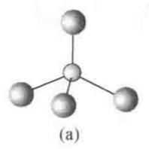
> 图 4-17：XeO₃ 的三角锥构型
$XeO_{3}$：三角锥形（$C_{3v}$，偶极矩 $2.82 D$），$Δ_{f}H_{m}^{θ}(XeO_{3},s)=+402 kJ⋅mol^{−1}$，是吸热、热力学不稳定的化合物。干燥时受摩擦、静电或受热即爆轰分解（$2XeO_{3}(s)→2Xe+3O_{2}$，$ΔH=−804 kJ⋅mol^{−1}$）；稀水溶液（$<0.1 mol⋅L^{−1}$）相对稳定，是还原产物仅为 Xe 的强氧化剂（$E^{θ}(XeO_{3}/Xe)=+2.10 V$）。

8.4 卤氧化氙的构型
XeO₂F₂ 构型 | XeO₃F₂ 构型 | XeOF₄ 构型
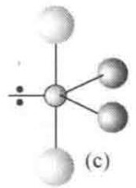 | 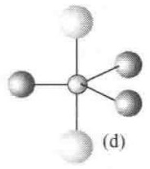 | 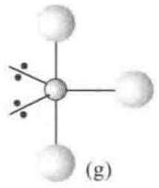
> 图 4-18：XeO₂F₂ 的跷跷板形构型 | > 图 4-19：XeO₃F₂ 的三角双锥构型 | > 图 4-20：XeOF₄ 的四角锥构型
卤氧化氙的构型由 VSEPR 规整分流：
$XeO_{2}F_{2}$：4 个 $σ$ 键 ＋ 1 对孤对（SN = 5，三角双锥），双键氧与孤对占赤道、两个 F 占轴向 ⇒ 跷跷板形（$C_{2v}$）；
$XeO_{3}F_{2}$：3 个双键氧占赤道、2 个 F 占轴向，无孤对 ⇒ 三角双锥（$D_{3h}$）；
$XeOF_{4}$：5 个成键对 ＋ 1 对孤对（SN = 6），氧与孤对分占上下轴向、4 个 F 占赤道 ⇒ 四角锥（$C_{4v}$）。

8.5 [XeF₅]⁻ 的五角平面构型
[XeF₅]⁻ 构型
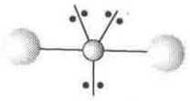
> 图 4-21：[XeF₅]⁻ 的五角平面构型
高配位物种的构型：
$[XeF_{5}]^{−}$（由 $CsF$ 与 $XeF_{4}$ 反应得 $Cs[XeF_{5}]$）：5 个成键对 ＋ 2 对孤对（SN = 7，五角双锥），两对孤对占上下轴向 ⇒ 5 个 F 被压成正五角平面（$D_{5h}$），属罕见构型。

8.6 高氙酸盐与四氧化氙
[XeO₆]⁴⁻ 骨架
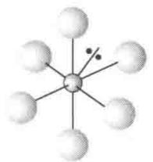
> 图 4-22：[XeO₆]⁴⁻ 的正八面体骨架
$+8$ 价物种： 向 $XeO_{3}$ 溶液加入过量 NaOH，先生成氙酸根 $[HXeO_{4}]^{−}$；该碱性液经日晒或臭氧氧化即发生歧化，析出 $+8$ 价高氙酸钠 $Na_{4}XeO_{6}⋅8H_{2}O$ 结晶： $2[HXeO_{4}]^{−}+2OH^{−}+4Na^{+}→Na_{4}XeO_{6}↓+Xe↑+O_{2}↑+2H_{2}O$。 $[XeO_{6}]^{4−}$ 是近乎完美的正八面体（$O_{h}$，$Xe−O$ 键长 $186 pm$），为极强氧化剂（$E^{θ}(H_{4}XeO_{6}/XeO_{3})=+2.32 V$，超过 $MnO_{4}^{−}$ 的 $+1.51$ 与 $Cr_{2}O_{7}^{2−}$ 的 $+1.33 V$），能把 $Mn^{2+}$ 定量氧化为深紫红色 $MnO_{4}^{−}$。
向固态 $Ba_{2}XeO_{6}$ 加浓硫酸并低温真空蒸馏，可得唯一的全共价 $+8$ 价中性气体氧化物——四氧化氙 $XeO_{4}$： $Ba_{2}XeO_{6}(s)+2H_{2}SO_{4}(浓)→2BaSO_{4}↓+XeO_{4}↑+2H_{2}O$。 $XeO_{4}$ 为全对称正四面体（$T_{d}$，4 根 $Xe=O$ 等长），易挥发（$−35.9 °C$ 仍有显著蒸气压），稍热至约 $−10 °C$ 即爆炸分解（$XeO_{4}→Xe+2O_{2}$）。

8.7 碱金属与碱土金属物质速查（俗名·颜色·性质·反应）
物质 | 俗名 | 颜色·状态 | 关键性质 | 特征反应
$Na$​ | 钠 | 银白色软金属 | 与水剧烈反应、密度小于水 | $2Na+2H_{2}O→2NaOH+H_{2}↑$​
$Na_{2}O$​ | 氧化钠 | 白色固体 | 碱性氧化物 | $Na_{2}O+H_{2}O→2NaOH$​
$Na_{2}O_{2}$​ | 过氧化钠 | 淡黄色粉末 | 强氧化性、供氧剂 | $2Na_{2}O_{2}+2CO_{2}→2Na_{2}CO_{3}+O_{2}↑$​
$KO_{2}$​ | 超氧化钾 | 金黄色固体 | 顺磁、供氧剂 | $4KO_{2}+2CO_{2}→2K_{2}CO_{3}+3O_{2}↑$​
$KO_{3}$​ | 臭氧化钾 | 深橘红色固体 | 强氧化性 | $KO_{3}+H_{2}O→KOH+O_{2}↑$​
$NaOH$​ | 烧碱、火碱、苛性钠 | 白色固体、易潮解 | 强碱、腐蚀性 | $2NaOH+CO_{2}→Na_{2}CO_{3}+H_{2}O$​
$Na_{2}CO_{3}$​ | 纯碱、苏打 | 白色粉末 | 强碱弱酸盐 | $Na_{2}CO_{3}+2HCl→2NaCl+CO_{2}↑+H_{2}O$​
$NaHCO_{3}$​ | 小苏打 | 白色粉末 | 受热分解 | $2NaHCO_{3}\overset{Δ}{→}Na_{2}CO_{3}+CO_{2}↑+H_{2}O$​
$Na_{2}SO_{4}⋅10H_{2}O$​ | 芒硝 | 无色晶体 | 风化失水 | $Na_{2}SO_{4}⋅10H_{2}O→Na_{2}SO_{4}+10H_{2}O$​
$Na_{2}S_{2}O_{3}⋅5H_{2}O$​ | 大苏打、海波 | 无色透明晶体 | 还原性、配位性 | $2Na_{2}S_{2}O_{3}+I_{2}→Na_{2}S_{4}O_{6}+2NaI$​
$Na_{3}[Co(NO_{2})_{6}]$​ | 钴亚硝酸钠 | 橙黄色 | $K^{+}$ 的特征试剂 | $2K^{+}+Na^{+}+[Co(NO_{2})_{6}]^{3−}→K_{2}Na[Co(NO_{2})_{6}]↓$（亮黄）
$Na[Sb(OH)_{6}]$​ | 焦锑酸钠 | 白色固体 | $Na^{+}$ 的特征试剂 | $Na^{+}+[Sb(OH)_{6}]^{−}→Na[Sb(OH)_{6}]↓$​
$KMnO_{4}$​ | 灰锰氧 | 紫黑色晶体 | 强氧化剂 | $2KMnO_{4}\overset{Δ}{→}K_{2}MnO_{4}+MnO_{2}+O_{2}↑$​
$KClO_{4}$​ | 高氯酸钾 | 白色晶体 | 难溶于冷水 | 重量法测钾的沉淀形式
$MgO$​ | 苦土 | 白色粉末 | 碱性氧化物、耐火 | $MgO+H_{2}O→Mg(OH)_{2}$​
$MgSO_{4}⋅7H_{2}O$​ | 泻盐 | 无色晶体 | 易溶、泻药 | $Mg^{2+}+2OH^{−}→Mg(OH)_{2}↓$​
$CaO$​ | 生石灰 | 白色块状 | 与水反应放热 | $CaO+H_{2}O→Ca(OH)_{2}$​
$Ca(OH)_{2}$​ | 熟石灰、消石灰 | 白色粉末 | 微溶、强碱 | $Ca(OH)_{2}+CO_{2}→CaCO_{3}↓+H_{2}O$​
$CaCO_{3}$​ | 石灰石、大理石、方解石 | 白色固体 | 难溶、受热分解 | $CaCO_{3}\overset{Δ}{→}CaO+CO_{2}↑$​
$CaSO_{4}⋅2H_{2}O$​ | 石膏 | 白色晶体 | 微溶 | $2CaSO_{4}⋅2H_{2}O\overset{Δ}{→}2CaSO_{4}⋅H_{2}O+3H_{2}O$（熟石膏）
$CaF_{2}$​ | 萤石 | 无色或紫绿色晶体 | 难溶 | $CaF_{2}+H_{2}SO_{4}\overset{Δ}{→}CaSO_{4}+2HF↑$​
$CaC_{2}$​ | 电石 | 灰黑色块状 | 遇水放出乙炔 | $CaC_{2}+2H_{2}O→Ca(OH)_{2}+C_{2}H_{2}↑$​
$BaSO_{4}$​ | 重晶石、钡餐 | 白色固体 | 极难溶、不溶于稀酸 | $Ba^{2+}+SO_{4}^{2−}→BaSO_{4}↓$​
$BaSO_{3}$​ | — | 白色固体 | 溶于稀盐酸 | $BaSO_{3}+2HCl→BaCl_{2}+SO_{2}↑+H_{2}O$​
$Be(OH)_{2}$​ | — | 白色胶状沉淀 | 两性 | $Be(OH)_{2}+2OH^{−}⇌[Be(OH)_{4}]^{2−}$​
$Li_{2}O$​ | — | 白色固体 | 碱性氧化物 | $Li_{2}O+H_{2}O→2LiOH$​
$Li_{3}N$​ | 氮化锂 | 深红黑色固体 | 遇水放出氨 | $Li_{3}N+3H_{2}O→3LiOH+NH_{3}↑$​
$RbO_{2}$、$CsO_{2}$ | 超氧化铷／超氧化铯 | 深橙色固体 | 顺磁，强氧化性，供氧剂 | $4RbO_{2}+2CO_{2}→2Rb_{2}CO_{3}+3O_{2}↑$​
$Mg$​ | 镁 | 银白色金属 | 燃烧发耀眼白光，可在 $CO_{2}$ 中继续燃烧 | $2Mg+CO_{2}\overset{Δ}{→}2MgO+C$​
$Mg_{3}N_{2}$​ | 氮化镁 | 淡黄绿色固体 | 水解定量放出氨 | $Mg_{3}N_{2}+6H_{2}O→3Mg(OH)_{2}↓+2NH_{3}↑$​
$NaB(C_{6}H_{5})_{4}$​ | 四苯硼钠、膨润盐 | 白色固体 | $K^{+}$ 的特效试剂 | $K^{+}+B(C_{6}H_{5})_{4}^{−}→KB(C_{6}H_{5})_{4}↓$​
$KHC_{4}H_{4}O_{6}$​ | 酒石酸氢钾 | 白色晶体 | 难溶，用于检钾 | $K^{+}+HC_{4}H_{4}O_{6}^{−}→KHC_{4}H_{4}O_{6}↓$​
$Na_{2}B_{4}O_{7}⋅10H_{2}O$​ | 硼砂 | 无色晶体 | 缓冲、助熔 | 硼砂珠实验（见硼族部分）

8.8 稀有气体化合物速查（俗名·颜色·性质·反应）
物质 | 俗名 | 颜色·状态 | 关键性质 | 特征反应
$[XeF]^{+}[PtF_{6}]^{−}$​ | — | 鲜黄色固体 | 第一种稀有气体化合物（1962） | $Xe+PtF_{6}→[XeF]^{+}[PtF_{6}]^{−}$​
$O_{2}^{+}[PtF_{6}]^{−}$​ | 二氧基盐 | 鲜红色固体 | Bartlett 推理的起点 | $O_{2}+PtF_{6}→O_{2}^{+}[PtF_{6}]^{−}$​
$XeF_{2}$​ | 二氟化氙 | 无色针状晶体，熔点 $129 ^{∘}C$ | 温和氟化剂，易升华，有恶臭 | $2XeF_{2}+2H_{2}O→2Xe↑+O_{2}↑+4HF$​
$XeF_{4}$​ | 四氟化氙 | 无色晶体，熔点 $117 ^{∘}C$ | 平面正方形，强氟化剂 | $6XeF_{4}+12H_{2}O→4Xe↑+2XeO_{3}+3O_{2}↑+24HF$​
$XeF_{6}$​ | 六氟化氙 | 浅黄色固体，熔点 $49.5 ^{∘}C$ | 通量分子，最强氟化剂 | $XeF_{6}+3H_{2}O→XeO_{3}+6HF$​
$XeOF_{4}$​ | 四氟一氧化氙 | 淡黄色液体 | 四角锥（$C_{4v}$） | $XeOF_{4}+H_{2}O→XeO_{2}F_{2}+2HF$​
$XeO_{2}F_{2}$​ | 二氟二氧化氙 | 无色针状晶体 | 跷跷板形（$C_{2v}$） | $XeO_{2}F_{2}+H_{2}O→XeO_{3}+2HF$​
$XeO_{3}$​ | 三氧化氙 | 无色晶体，三角锥形 | 吸热、易爆轰，强氧化剂 | $2XeO_{3}→2Xe+3O_{2}$​
$XeO_{4}$​ | 四氧化氙 | 无色气体，正四面体 | 唯一全共价 $+8$ 价氧化物 | $XeO_{4}→Xe+2O_{2}$​
$Na_{4}XeO_{6}⋅8H_{2}O$​ | 高氙酸钠 | 无色晶体 | 极强氧化剂（$+2.32 V$） | $2[HXeO_{4}]^{−}+2OH^{−}+4Na^{+}→Na_{4}XeO_{6}↓+Xe↑+O_{2}↑+2H_{2}O$​
$[XeF_{5}]^{+}[SbF_{6}]^{−}$​ | — | 固体 | $XeF_{4}$ 与 $SbF_{5}$ 反应产物 | $[XeF_{5}]^{+}$ 为四角锥（$C_{4v}$）

§9 课后习题
1. 举例说明锂与同族的钠、钾元素及化合物的不同点。

2. 举例说明锂与镁的相似性。

3. 举例说明铍与铝的相似性。

4. 在温度高于 $1020 K$ 条件下，$BeCl_{2}$ 气体以单分子形态存在，其中 Be 为 $sp$ 杂化；当 $BeCl_{2}$ 气体温度低于该温度时，以二聚体形式存在，其中 Be 为 $sp^{2}$ 杂化；无水固态 $BeCl_{2}$ 具有链状结构，其中 Be 为 $sp^{3}$ 杂化。试分析上述各种 $BeCl_{2}$ 的成键形式与空间构型。

5. 试说明如何配制不含或含有极少碳酸钠的氢氧化钠溶液。

6. 如何制得 $Na_{2}O$ 和 $K_{2}O$？

7. 某白色粉末状固体，它可能是 $Na_{2}CO_{3}$、$NaNO_{3}$、$Na_{2}SO_{4}$、NaCl 或 NaBr 中的任一种，试设计方案加以鉴别。

8. 拟除去 $BaCl_{2}$ 溶液中的少量 $FeCl_{3}$ 杂质，试分析加入 $Ba(OH)_{2}$ 和 $BaCO_{3}$ 哪种试剂更好？

9. 粗盐提纯时，如何除去粗盐溶液中的 $Mg^{2+}$、$Ca^{2+}$ 和 $SO_{4}^{2−}$？

10. $BeCl_{2}$ 的熔盐不导电，但熔入 NaCl，则混合熔盐变成为优良的电导体，结合化学反应方程式说明其原因。

11. 钾要比钠活泼，但可以通过反应 $Na+KCl\overset{\text{高温熔融}}{→}NaCl+K$ 制备金属钾，请解释原因并分析由此制备金属钾是否可行。

12. 为什么在配制黑火药时使用 $KNO_{3}$，而不用 $NaNO_{3}$？

13. 试总结下列卤化物标准摩尔生成热数据的变化规律，解释其原因；并预测将 LiI 与 CsF 混合研磨后可能发生的反应。
卤化物 | $Δ_{f}H_{m}^{⊖}/(kJ⋅mol^{−1})$​
 | MF | MCl | MBr | MI
LiX | $−616.0$​ | $−408.6$​ | $−351.2$​ | $−270.4$​
RbX | $−557.7$​ | $−435.4$​ | $−394.6$​ | $−333.8$​

14. 为什么金属镁不溶于水但溶于氯化铵溶液？

15. 在电炉法炼镁时，要用大量的冷氢气将炉口馏出的蒸气稀释、降温，以得到金属镁粉。请问能否用空气、氮气、二氧化碳代替氢气作冷却剂？为什么？

16. 一固体混合物可能含有 $MgCO_{3}$、$Na_{2}SO_{4}$、$Ba(NO_{3})_{2}$、$AgNO_{3}$ 和 $CuSO_{4}$。混合物投入水中得到无色溶液和白色沉淀；将溶液进行焰色试验，火焰呈黄色；沉淀可溶于稀盐酸并放出气体。试判断哪些物质肯定存在，哪些物质可能存在，哪些物质肯定不存在，并分析原因。

17. 为什么稀有气体化合物研究多集中于 Xe？

18. 用价层电子对互斥理论填写下表，给出各氙化合物中心原子的电子对数、杂化方式与空间构型：$XeF_{2}$、$XeF_{4}$、$XeF_{6}$、$XeO_{3}$、$XeO_{4}$、$XeOF_{4}$、$XeOF_{2}$、$XeO_{3}F_{2}$。

19. 比较 $XeF_{2}$、$XeF_{4}$、$XeF_{6}$ 的氧化性强弱，并写出三者与水反应（缓慢水解、歧化分解、完全水解）的化学方程式。

20. 以单质为原料制备 $XeF_{2}$、$XeF_{4}$ 和 $XeF_{6}$，写出合成反应式，并说明应采取哪些措施以保证目标产物的纯净。

21. 用 Xe 为主要原料，设计高氙酸盐的制备步骤。

22. 判断下列氢化物的类型（离子型、共价型或金属型），并指出其常温状态：$BaH_{2}$、$SiH_{4}$、$NH_{3}$、$AsH_{3}$、$PdH_{0.9}$、HI。

23. 写出由三氧化氙制高氙酸钠的化学反应方程式。

24. 写出 $XeF_{6}$ 与 $SiO_{2}$ 反应的化学方程式，并说明该反应对盛装 $XeF_{6}$ 的容器材质有何要求。

25. 写出 $XeF_{4}$ 与水发生歧化反应的配平化学方程式，并指出其中氙的氧化态变化。

